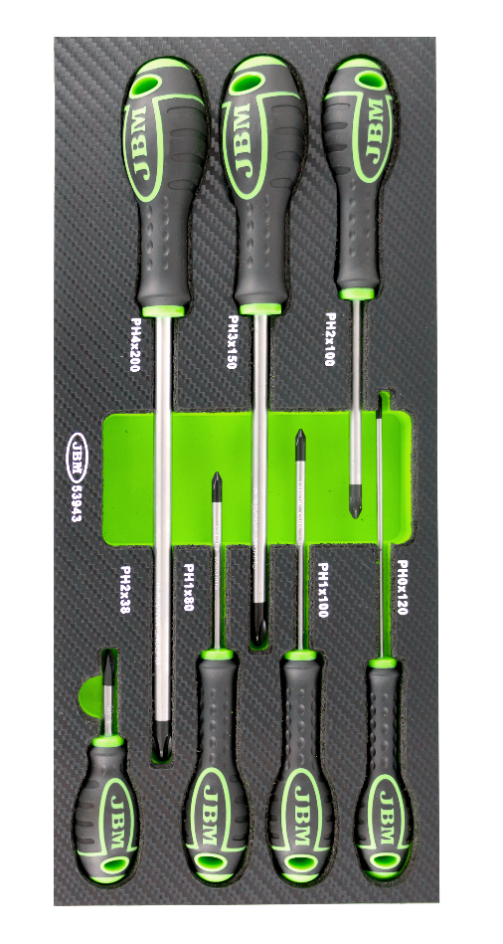**ref. 53943**

**SET DE 7 DESTORNILLADORES CRUZ CON MÓDULO EVA CARBONO**



**Función**

Diseñado y fabricado para apretar y aflojar tornillos de cabeza.

**Ventajas**

* Fácil de operar
* Amplia gama de aplicaciones

**Contiene**

PH0x120  
PH1x80  
PH1x100  
PH2x38  
PH2x100  
PH3x150  
PH4x200

**Especificaciones Técnicas**

|  |  |
| --- | --- |
| **Peso** | 0.8kg |